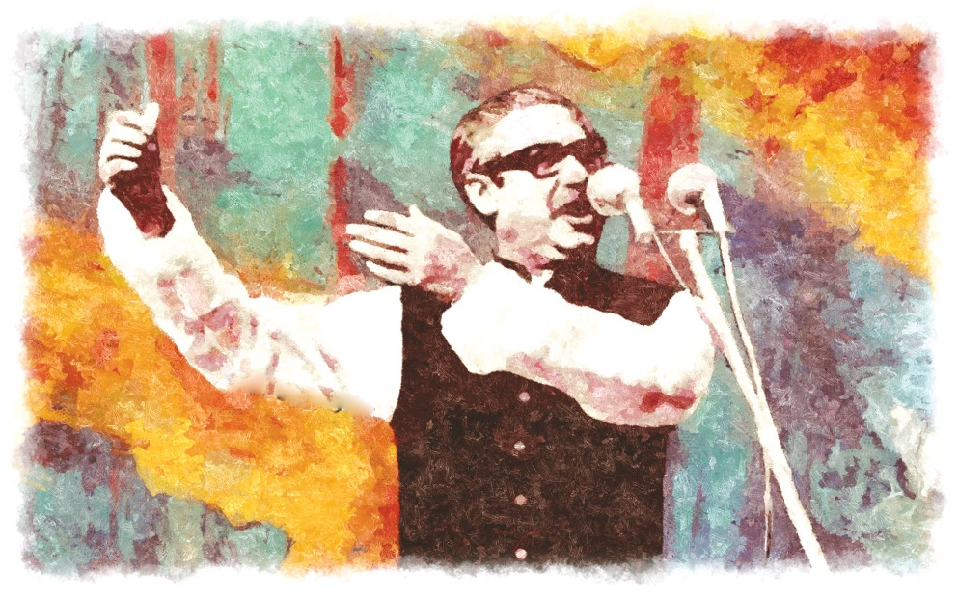
স্কুলের দপ্তরি অমলেশ দা সজোরে ঘণ্টায় তিনটি আঘাত করলেন। তার মানে তিনটি পিরিয়ড শেষ। চতুর্থ পিরিয়ডে পাঠ্যবইয়ের কোনো পড়া হয় না। তাই স্কুলের ছেলেমেয়েদের এই ক্লাসটি অনেক পছন্দ। তাইফ সার্থকনগর সরকারি প্রাথমিক বিদ্যালয়ের চতুর্থ শ্রেণির ছাত্র। এই বছর থেকে স্কুলের প্রধান শিক্ষক আফজাল মাস্টার তার বিদ্যালয়ের শিক্ষার্থীদের জন্য চমৎকার একটি ক্লাসের আয়োজন করেছেন। তিনি সব শ্রেণির শেষ পিরিয়ডের ক্লাসটির নাম দিয়েছেন 'যেমন খুশি তেমন'। অর্থাৎ যে ভালো গান গাইতে পারে তাকে গান গাইতে বলা হবে, যে নাচে পারদর্শী সে সবাইকে নেচে দেখাবে, আবার যে ভালো কবিতা আবৃত্তি করতে পারে তাকে কবিতা আবৃত্তি করে শোনাতে হবে। কিন্তু সবাইকেই কিছু না কিছু করে দেখাতেই হবে। একবার তাইফ বলেছিল, স্যার আমি তো কিছুই পারি না। একথা শুনে স্যার বললেন, এ কথাটিই সুরে একটা গেয়ে শোনাও। ছেলেটাও ভারী দুষ্টু। সুরে একটা গাইল, আমি তো কিছুইইইই পারি না। সেদিন সবার সে কি হাসি!
আগে ছেলেমেয়েরা ক্লাসে প্রায়ই অনুপস্থিত থাকত। এখন প্রায় সবাই উপস্থিত থাকে। আফজাল মাস্টার তাতে বেজায় খুশি। কিন্তু সবার মন পড়ে থাকে কখন অমলেশ দা তিনটি ঘণ্টা বাজাবে। আজকেও 'যেমন খুশি তেমন' ক্লাস হবে। দপ্তরি মাত্রই তিনটি ঘণ্টা বাজালেন। ছেলেমেয়েরা তো বড্ড খুশি। একটানা আধা ঘণ্টা ফারুক স্যারের বোরিং অংক ক্লাসটা চলছিল। ঘণ্টা পড়াতে সবাই যেন নতুন জীবন ফিরে পেল। তাইফদের ক্লাসে আজকে প্রধান শিক্ষক আফজাল মাস্টার একটি নোটিস নিয়ে এলেন। আসছে ১৭ মার্চ শিশু দিবস উপলক্ষে সবাইকে যেমন খুশি তেমন সাজতে হবে। মানে একেকজন একেক রঙে-ঢঙে সেজে আসবে। কিন্তু প্রধান শিক্ষক তাতে আরেকটি বাধ্যতামূলক বিষয় জুড়ে দিলেন। তা হলো, সবাইকে অবশ্যই কোনো না কোনো সুপারহিরোর মতো করে সেজে আসতে হবে। ক্লাসজুড়ে শুরু হয়ে গেল হই-চই। কেউ বলে আমি সুপারম্যান হবো, আবার কেউ বলে আমি ব্যাটসম্যান। আবার ওদিকে পিছনের সারিতে লাগল আরেক গন্ডগোল। রাতুল আর হাসিব দুজনেই আয়রনম্যান হতে চায়। স্যার তাদের থামিয়ে দিয়ে ক্লাসের সবার উদ্দেশ্যে বললেন একটি চরিত্রে শুধু একজনই সেজে আসতে পারবে। তাইফের পছন্দ ক্যাপ্টেন আমেরিকা। মনে মোঃ ঠিক করল ক্যাপ্টেন আমেরিকার মতো গায়ে নীল পোশাক আর হাতে তারকাখচিত গোল চাকতি নিয়ে ক্লাসে আসবে সে। কিন্তু নিজের পরিকল্পনার কথা সে গোপন রাখল। অন্য কেউ জেনে গেলে যদি আবার সেও এভাবে সেজে চলে আসে?
স্কুল শেষে বাড়ি ফিরেই তাইফ তার মাকে ব্যাপারটি জানায়। তাইফ অনেক এক্সাইটেড, কারণ এই প্রথম স্কুলে এমন কিছু হতে যাচ্ছে। তাইফের মা স্বপ্না বেগম বললেন, এ আবার কেমন যেমন খুশি তেমন সাজা! আমাদের সময় তো আমরা কৃষক সেজেছি, বউ সেজেছি। তাইফ বলল, ও তুমি বুঝবে না। বাবা এলেই বাবার সঙ্গে বসে আমি সব পস্ন্যান করে নেবো। এখন আমাকে খেতে দাও আগে। স্বপ্না বেগম ছেলেটাকে নিয়ে আর পারেন না। ছোটবেলা থেকেই ছেলেটা তাকে প্রচন্ড জ্বালায়। তবে তিনি তাইফকে কিচ্ছু বলেন না কারণ ছেলেটা পড়াশোনায় ভালো। প্রথম শ্রেণি থেকে বরাবর ক্লাসে ফার্স্ট হয়ে আসছে সে। সন্ধ্যায় বাবা অফিস থেকে এলে তাইফ তাকে সব খুলে বলে।
রাতের খাবার শেষে আনিস সাহেব তাইফকে নিয়ে 'যেমন খুশি তেমন সাজো'র পস্ন্যান করতে বসলেন। সঙ্গে তাইফের মা স্বপ্না বেগমও ছিলেন। আনিস সাহেব তার ছেলের উদ্দেশ্যে বললেন, সুপারহিরো বলতে তুমি কি বোঝ তাইফ? তাইফের সুন্দর উত্তর, যারা অনেক পাওয়ারফুল আর যারা সাধারণ মানুষের বিপদে এগিয়ে আসে। তাদের জীবন বাঁচায়। যেমন সুপারম্যান, ব্যাটম্যান, আইরনম্যান, স্পাইডারম্যান। কিন্তু আমার পছন্দ ক্যাপ্টেন আমেরিকা। আনিস সাহেব আবার জানতে চাইলেন, এত মত সুপারহিরো থাকতে ক্যাপ্টেন আমেরিকাই কেন তোমার পছন্দ? তাইফ বলতে শুরু করল, ক্যাপ্টেন আমেরিকা একটি কাল্পনিক কমিক চরিত্র। সে একজন দেশপ্রেমিক অতিমানবীয় সৈন্য যে তার দেশের জন্য সাহসিকতার সঙ্গে যুদ্ধ করেছিল। আনিস সাহেব তাইফের উত্তর শুনে খুশি হলেন। বললেন, আমরা যখন ছোট ছিলাম তখন আমাদের বাসায় টিভি ছিল না, তাই কার্টুন দেখার সুযোগ হয়নি। তাই তোমার সুপারহিরোর সঙ্গে আমি পরিচিত নই। তবে আমি জেনে খুব খুশি হয়েছি যে একজন দেশপ্রেমিক যোদ্ধা তোমার পছন্দের সুপারহিরো। যদিও আমি কমিকের বই পড়িনি বা সুপারহিরোদের কার্টুন দেখিনি তবে আমারও একজন পছন্দের সুপারহিরো আছে। তাইফ খুব উত্তেজিত হয়ে বলল, পিস্নজ বাবা বলো না কে সেই সুপারহিরো? তার সুপার পাওয়ারটাই বা কি? আনিস সাহেব হেসে বললেন, তার সবচেয়ে বড় সুপার পাওয়ার ছিল তিনি তার দেশের মানুষকে অনেক ভালোবাসতেন। আর তার দেশের মানুষও তাকে প্রাণভরে ভালোবাসত। তাইফের উৎসাহ দেখে আনিস সাহেব তার সুপারহিরো নিয়ে একটি গল্প বলা শুরু করলেন।
'আমি তখন তোমার সমানই ছিলাম। তৃতীয় বা চতুর্থ শ্রেণিতে পড়ি। তখন আমাদের দেশের নাম ছিল পূর্ব পাকিস্তান। সেই সময় যারা এই দেশের শাসক ছিল তারা মোটেই ভালো ছিল না। এ দেশের মানুষের ওপর অত্যাচার নিপীড়ন করত। তারা কখনোই চাইত না এ দেশের মানুষ ভালো থাকুক, শান্তিতে থাকুক। তারা একে করে আমাদের সব অধিকার কেড়ে নিতে চাইল। সেই ক্রান্তিকালে এ দেশের সুবিধাবঞ্চিত নিরীহ মানুষের পাশে একজন সুপারহিরো এসে দাঁড়ালেন। তৎকালীন শাসকগোষ্ঠী তাকে বারবার জেলে আটক করে রেখেছিল। কিন্তু প্রতিবার জেল থেকে ফিরে এসে তিনি এ দেশের মানুষের অধিকার আদায়ের জন্য লড়াই সংগ্রাম করে গিয়েছেন। বঞ্চনার শিকার হয়েছেন। একটা সময় এই অনাচার-অবিচার সহ্য করতে না পেরে এ দেশের শান্তিকামী মানুষ পাকিস্তানি শাসকগোষ্ঠীর কাছ থেকে মুক্তি পেতে চাইল। অবশেষে ১৯৭১ সালের ৭ মার্চ রেসকোর্স ময়দানে প্রায় দশ লক্ষাধিক মানুষের সামনে এসে উপস্থিত হলেন সেই সুপারহিরো। লাখ কলা মানুষ সেদিন তাকে দেখার জন্য ও তার দিক-নির্দেশনা শোনার জন্য সেখানে সমবেত হয়েছিল। যখনই তিনি সেখানে এসে উপস্থিত হলেন পুরো ময়দানজুড়ে 'জয় বাংলা' ধ্বনি উচ্চারিত হলো। আর তাতেই যেন এ দেশের মুক্তিকামী মানুষ এক নতুন শক্তি খুঁজে পেল।
তাইফ মনোযোগ দিয়ে বাবার কথা শুনছিল। সে আশ্চর্য হয়ে বাবাকে বলল, আমাদের দেশেই এত পাওয়ারফুল সত্যিকারের সুপারহিরো ছিল! অথচ আমরা কেবল টিভির কাল্পনিক সুপারহিরোদের নিয়েই কথা বলি। আর তাদের মতো হতে চাই। তারপর কি হলো বাবা? আর সেই সুপারহিরো সেদিন এত না মানুষের সামনে কি বলেছিল? আনিস সাহেব আবারও বলতে শুরু করলেন, সেদিন তিনি এ দেশের শোষিত-বঞ্চিত শান্তিকামী মানুষের মুক্তির ডাক দেন। তিনি সবাইকে যুদ্ধের জন্য প্রস্তুত থাকতে বলেন। তিনি বলেন, 'এবারের সংগ্রাম আমাদের মুক্তির সংগ্রাম, এবারের সংগ্রাম স্বাধীনতার সংগ্রাম'। তারপর ১৯৭১ সালের ২৫ মার্চ রাতে পাকিস্তানি হায়েনারা ঢাকাসহ সারা দেশে গণহত্যা চালায়। ঘুমন্ত নিরীহ মানুষকে নির্বিচারে হত্যা করে এবং ঘরবাড়িতে আগুন জ্বালিয়ে দেয়। ২৬ মার্চ প্রথম প্রহরে আমাদের সুপারহিরো বাংলাদেশের স্বাধীনতার ঘোষণা দেন। এ দেশের কৃষক-শ্রমিক, ছাত্র-শিক্ষক, ধনী-গরিব, জাত, ধর্ম, বর্ণ নির্বিশেষে সব মানুষ পাকিস্তানি শাসকগোষ্ঠীর বিরুদ্ধে যুদ্ধে অংশগ্রহণ করে। সেই যুদ্ধে প্রায় ৩০ লাখ মানুষ শহিদ হন। আর দুই লাখ মা-বোন তাদের সম্ভ্রম হারান। দীর্ঘ নয় মাস রক্তক্ষয়ী যুদ্ধের পর ১৯৭১ সালের ১৬ ডিসেম্বর আমরা চূড়ান্ত বিজয় অর্জন করি এবং বাংলাদেশের জন্ম হয়।
ছোট্ট তাইফের চোখ ছলছল করছে। যে দেশটাকে সে এত ভালোবাসে, যে দেশের প্রকৃতি-আকাশ-বাতাস তাকে পাগল করে তোলে সেই বাংলাদেশের করুণ ইতিহাস শুনে সে আর তার চোখের পানি আটকাতে পারল না। তাইফ তার ইচ্ছা পরিবর্তন করল। বাবাকে জড়িয়ে ধরে বলল, বাবা আমি তোমার প্রিয় সুপারহিরো সেজেই স্কুলে যেতে চাই। আমি বাংলাদেশের সুপারহিরো সেজে স্কুলে যাব। আমাকে তার কস্টিউম কিনে দেবে তো বাবা? আনিস সাহেব খুব খুশি হলেন আর বললেন, আমাদের দেশের সুপারহিরোর কস্টিউম আমাদের বাসাতেই আছে, নতুন করে কিনতে হবে না। তবে মনে দৃঢ় সংকল্প থাকতে হবে সেই সুপারহিরোর মতো দেশ ও মানুষের সেবা করার। পারবে তো তাইফ? তাইফ নড়েচড়ে বসল এবং সাহস নিয়ে বলল, অবশ্যই পারব বাবা। কিন্তু আমাদের সুপারহিরোর নামটাই তো জানা হলো না বাবা। আনিস সাহেব শ্রদ্ধাভরে সেই সুপারহিরোর নামটি উচ্চারণ করলেন। বললেন, শেখ মুজিবুর রহমান। জাতির জনক বঙ্গবন্ধু শেখ মুজিবুর রহমান।

